Comunicato stampa

Per il cantiere del futuro: Liebherr presenta nuove gru a torre e soluzioni digitali

⸺

La nuova gru con braccio regolabile 258 HC-L 10/18 Fibre e la nuova High-Top 1188 EC‑H 40 Fibre dalle elevate capacità di carico faranno il loro ingresso nel mercato mondiale in occasione della fiera Bauma 2022

La nuova gru con braccio regolabile idraulico 195 HC-LH 6/12 verrà presentata come prototipo alla fiera Bauma 2022

I sistemi di assistenza intelligenti e gli sviluppi di futura concezione garantiscono scenari operativi ancora più sicuri

Alla fiera Bauma di Monaco, Liebherr presenta le sue prime grandi gru con fune in fibra e i primi modelli con braccio regolabile idraulico. Che si tratti di enormi altezze gancio o di interventi in spazi particolarmente stretti, con le sue nuove macchine Liebherr rafforza il proprio profilo di partner affidabile su cantieri di ogni tipo. Liebherr sta lavorando al tempo stesso allo sviluppo di nuove tecnologie per rendere il funzionamento delle gru ancora più sicuro ed efficace.

Monaco (Germania), 21 giugno 2022 – Con l'introduzione della fune in fibra di avanzata concezione avvenuta oltre tre anni fa, Liebherr ha presentato le sue prime macchine Fibre della ormai nota serie EC‑B. Le gru Flat-Top dotate di fune in fibra ad alta resistenza, frutto del lavoro di sviluppo di 10 anni condotto da Liebherr e dal costruttore di funi Teufelberger, dimostrano ogni giorno la loro eccellente prestazione sui cantieri di tutto il mondo. Liebherr si appresta a compiere il passo successivo all'insegna della coerenza: gru Fibre per altezze gancio e operazioni di sollevamento in contesti particolarmente impegnativi.

Per la prima volta le macchine delle serie HC-L e EC-H saranno disponibili anche nella versione Fibre: la gru per progetti speciali, la 1188 EC-H 40 Fibre, e la gru con braccio regolabile 258 HC‑L 10/18 Fibre. La fune in fibra ad alta resistenza per grandi gru presenta un diametro di 25 millimetri (versioni precedenti: 20 e 22 millimetri). La sensibile differenza di peso tra una fune in acciaio da 25‑millimetri e una in fibra delle stesse dimensioni consente un'operatività ancora più efficiente delle gru Fibre ad esempio impiegate per la costruzione di grattacieli e impianti industriali. Anche le più recenti gru della serie EC-B “tipe toste” sono dotate di fune in fibra da 25 millimetri: la 370 EC-B 16 Fibre e la 520 EC-B 20 Fibre.

Elevate altezze gancio, maggiori prestazioni, usura ridotta

In particolar modo con queste macchine, “specialiste” in fatto di altezze gancio, ovvero le gru HC-L, la fune in fibra evidenzia tutti i suoi pregi. Con ogni metro di altezza gancio in più, aumentano infatti i vantaggi assicurati dal peso della fune notevolmente ridotto. Rispetto alle versioni in acciaio, l'uso della fune in fibra assicura carichi in punta maggiori fino al 20 percento. La fune in fibra presenta inoltre un ciclo di vita maggiore di quella in acciaio. Avendo un peso pari a solo un quinto della versione in acciaio, la fune in fibra risulta anche più maneggevole per gli installatori durante le operazioni di riposizionamento. La manutenzione è inoltre estremamente semplice, in quanto la fune non necessita di lubrificazione. Ciò riduce quindi anche i tempi di inattività della gru.

La fune in fibra accresce in modo evidente anche la sicurezza operativa della gru: i diversi componenti del rivestimento presentano un'usura diversificata e, al più tardi quando lo strato rosso sottostante diventa visibile, il gruista può riconoscere a prima vista che la fune deve essere sostituita. Le funi in fibra consentono inoltre di ridurre la propria impronta ecologica sia grazie al materiale che al design più leggero della gru.

Prima gru Liebherr con braccio regolabile idraulico

Alla fiera Bauma di Monaco Liebherr presenta anche la sua prima gru con braccio regolabile idraulico. La 195 HC-LH 6/12 assicura un carico in punta massimo di 2.550 chilogrammi.La gru con braccio regolabile idraulico raggiunge queste prestazioni in combinazione con il sistema a torre telescopabile 16 EC che, con le sue dimensioni di1,6 x 1,6 metri, richiede poco spazio e può essere facilmente trasportato a destinazione tramite camion o container.Sistema a torre snello, elevate altezze gancio, elevata prestazione e telescopabile – questo pacchetto completo rende la gru con braccio regolabile idraulico una soluzione dal carattere unico.

Il braccio regolabile idraulico si contraddistingue anche grazie alla facilità di montaggio e alle eccellenti caratteristiche di trasporto. Di altissimo livello sono la posizione fuori servizio molto ridotta e il comando con i noti sistemi di assistenza Litronic quali: Micromove, limitazione del campo operativo (ABB) e percorso orizzontale del carico.

Sistemi di assistenza e tecnologie intelligenti a garanza di maggiore sicurezza

Oltre alle macchine dalle elevate prestazioni, il cantiere del futuro richiede gru dotate di soluzioni digitali intelligenti. Alla fiera Bauma di Monaco Liebherr fornisce una panoramica sulle nuove applicazioni di pianificazione e di analisi, come i modelli 3D, sviluppate ad hoc per la pianificazione dettagliata del cantiere. Un diario di cantiere digitale permette l’analisi a posteriori dell'efficienza della macchina.

Liebherr sta inoltre lavorando a soluzioni finalizzate a migliorare ulteriormente la guida della gru: da un lato con una nuova interfaccia utente TC-OS intuitiva, dall'altro tramite la teleoperazione per le gru a torre. Grazie alla nuova interfaccia utente, già disponibile in numerose gru, gruisti e tecnici addetti all'assistenza possono navigare nei menu tramite TouchDisplay. La teleoperazione consente al gruista di manovrare la macchina anche fuori dalla cabina offrendo maggiore flessibilità in termini di organizzazione del lavoro.

Al centro dell'attenzione vi è anche lo sviluppo di nuovi sistemi di assistenza finalizzati a supportare il gruista tramite sensori e algoritmi intelligenti assicurando quindi un importante contributo a favore della sicurezza del cantiere. Tutte queste tecnologie stanno aprendo la strada al futuro della movimentazione della gru.

Informazioni sulla divisione gru a torre Liebherr

Oltre settant'anni di esperienza fanno del gruppo Liebherr uno specialista apprezzato nel settore della tecnologia di sollevamento in cantieri di ogni tipo. La serie Liebherr Tower Cranes comprende una vasta gamma di gru a torre di alta qualità utilizzate in tutto il mondo. Tra queste figurano: gru a montaggio rapido, a rotazione alta, con braccio regolabile e gru speciali, nonché gru automontanti. Oltre ai prodotti, la divisione Liebherr Tower Cranes propone anche una vasta scelta di servizi a completamento del suo portafoglio: le Tower Crane Solutions, il Tower Crane Center e il Tower Crane Customer Service.

A proposito del gruppo imprenditoriale Liebherr

Il gruppo imprenditoriale Liebherr è un'impresa tecnologica a conduzione familiare con un piano di produzione molto diversificato. L'impresa è annoverata tra i maggiori costruttori di macchine operatrici del mondo e offre prodotti e servizi di qualità elevata rivolti alle esigenze dei clienti in numerosi altri settori. Il gruppo include oggi oltre 140 società in tutti i continenti, offre occupazione a più di 49.000 collaboratrici e collaboratori e nel 2021 ha conseguito un fatturato consolidato complessivo superiore a 11,6 miliardi di euro. Sin dalla sua fondazione nel 1949 presso la località di Kirchdorf an der Iller nella Germania meridionale, Liebherr persegue lo scopo di convincere i propri clienti grazie a soluzioni ambiziose e contribuire al progresso tecnologico.

Immagini

liebherr-258-hc-l-fibre-01.jpg  
Ora anche la gru 258 HC-L 10/18 Fibre è dotata di fune in fibra da 25 millimetri.

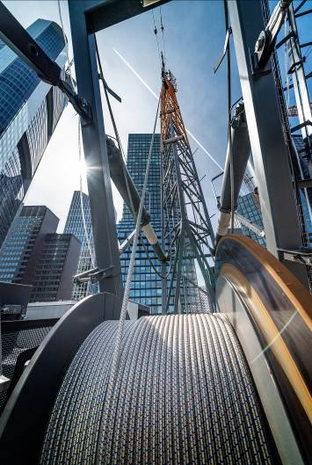

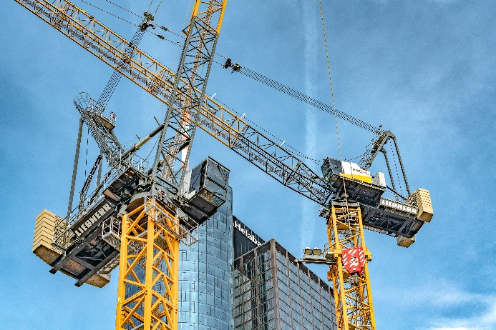liebherr-258-hc-l-fibre-02.jpg  
La nuova 258 HC-L 10/18 Fibre (a sinistra) di Liebherr garantisce sollevamenti rapidi e sicuri.

liebherr-tc-os-03.jpg  
L'interfaccia utente TC-OS smart è già disponibile. Liebherr sta sviluppando anche altre soluzioni di avanzata concezione.

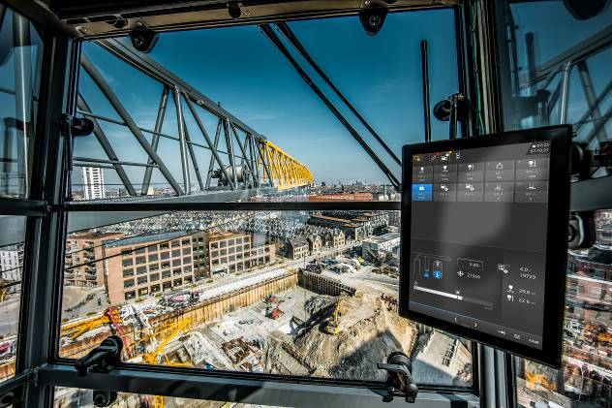

Contatto

Daniel Haefele  
Global Communication  
Telefono: +49 7351 / 41 - 2330  
E-mail: daniel.haefele@liebherr.com

Pubblicato da

Liebherr-Werk Biberach GmbH   
Biberach / Deutschland   
www.liebherr.com